银行自动柜员机（ATM）模拟软件

软件需求规约

版本 1.2

修订历史记录

|  |  |  |  |
| --- | --- | --- | --- |
| **日期** | **版本** | **说明** | **作者** |
| 22/9/2022 | 1.0 | 初步制定ATM的需求规约 | 韩箫同 |
| 9/10/2022 | 1.1 | 按照客户需求进一步完善用例 | 韩箫同 |
| 11/10/2022 | 1.2 | 按照客户需求进一步完善用例 | 韩箫同 |
|  |  |  |  |

目录

[1. 简介](#1.                  Introduction)

[1.1 目的](#1.1               Purpose)

[1.2 范围](#1.2               Scope)

[1.3 定义、首字母缩写词和缩略语](#1.3               Definitions, Acronyms and Abbreviations)

[1.4 参考资料](#1.4               References)

[1.5 概述](#1.5               Overview)

[2. 整体说明](#2.                  Overall Description)

[2.1 用例模型调查](#2.1               Use-Case Model Survey)

[2.2 假设与依赖关系](#2.2               Assumptions and Dependencies)

[3. 具体需求](#3.                  Specific Requirements)

[3.1 用例报告](#3.1               Use-Case Reports)

[3.2 补充需求](#3.2               Supplementary Requirements)

[4. 支持信息](#4.                  Supporting Information)

软件需求规约

# 1.                  简介

## 1.1               目的

编写此文档的目的是明确用户需求，进一步制定软件开发的细节问题，便于用户与开发组协调工作。该文档详尽说明了这一软件产品的需求和规格，这些规格说明是进行设计的基础，也是编写测试用例和进行系统测试的主要依据，同时，也是用户确定软件功能需求的主要依据。

## 1.2               范围

该产品是在积累了丰富业务经验的基础上进行开发的，在需求上，充分考虑了具体用户的实际情况。本产品将主要适用于银行自动柜员机模拟软件，主要完成用户的管理以及账号金额的管理等业务，也可作为整个银行管理系统的一个子模块。

系统涉及：账号、金额等信息的持久化，封装功能函数并且对外提供可视化界面。

## 1.3               定义、首字母缩写词和缩略语

ATM：银行自动柜员机

## 1.4               参考资料

## 1.5               概述

该文档首先给出了整个系统的整体功能结构的概貌，从总体架构上给出了整个系统的轮廓，然后使用UML的用例模型方式对功能需求进行描述，主要描述了每一个用力的基本事件流，若有备选事件流则描述，否则则省略。而且给出了非常直观的用例图和文档，准确描述用户的需求，同时也为用户更容易理解这些需求的描述创造了条件。

# 2.                  整体说明

## 2.1               用例模型调查

本软件是对于ATM的模拟，面向的用户主要有顾客和管理员，顾客需要对于自己卡中的金额进行存款、取款、查询、转账，而管理员需要对于ATM机器进行管理，进行故障检修和金额管理等，而这些用例的实现都需要登录系统的前提条件，同时软件还应该提供更改密码的服务。

综上，进行用例模型的建模如下图：

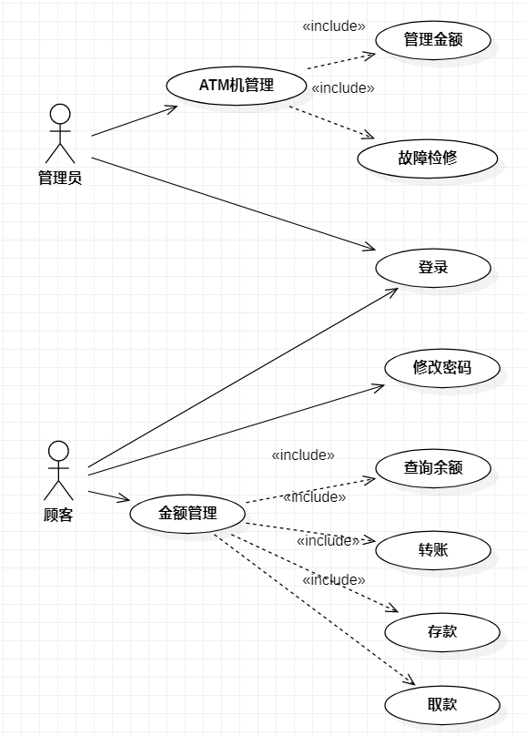

## 2.2               假设与依赖关系

本系统所有功能的实现依赖于管理员和顾客成功登录系统，假设可以通过卡号这一关键信息唯一确定身份。

# 3.                  具体需求

## 3.1               用例报告

|  |  |
| --- | --- |
| UC01 | 登录 |
| 用例描述 | 顾客和管理员进行登录系统 |
| 参与者 | 顾客，管理员用户 |
| 前置条件 | 系统运行 |
| 后置条件 | 顾客或管理员登录进入系统。 |
| 基本路径 | 1. 用户输入账号密码 2. 系统核验信息 3. 用户登录成功，系统显示不同的界面 |
| 扩展路径 | 2a系统核验失败   1. 用户重新输入个人信息 |

|  |  |
| --- | --- |
| UC02 | 修改密码 |
| 用例描述 | 顾客或管理员修改自己的密码 |
| 参与者 | 顾客，管理员用户 |
| 前置条件 | 系统运行，顾客或管理员登录进入系统 |
| 后置条件 | 修改密码成功，密码被保存 |
| 基本路径 | 1. 顾客点击修改密码 2. 输入两次新密码 3. 系统检测两次密码是否一致，一致则更改密码，保存进数据文件 |
| 扩展路径 | 3a两次密码不一致   1. 系统提示密码输入不一致 2. 用户重新输入 |

|  |  |
| --- | --- |
| UC03 | 查询余额 |
| 用例描述 | 顾客查询自己账户中的余额 |
| 参与者 | 顾客用户 |
| 前置条件 | 系统运行，顾客登录进入系统 |
| 后置条件 | 系统显示余额 |
| 基本路径 | 1. 顾客选择查询余额 2. 系统查询账户余额，显示账号以及存款 |
| 扩展路径 |  |

|  |  |
| --- | --- |
| UC04 | 转账 |
| 用例描述 | 一个账户向另一个账户转移金额 |
| 参与者 | 顾客用户 |
| 前置条件 | 系统运行，顾客登录进入系统 |
| 后置条件 | 转出账户金额减少，以及转入账户金额增多响应的数额 |
| 基本路径 | 1. 顾客选择转账 2. 顾客输入账号，以及金额，并确认 3. 系统查询账号是否正确以及金额是否不超过余额，正确则进行金额转移并且保存进入数据文件之中 |
| 扩展路径 | 3a系统发现账号不正确   1. 系统提示账号不正确 2. 顾客重新输入账号   3b 系统发现金额超过余额   1. 系统提示余额不足 2. 顾客重新输入金额 |

|  |  |
| --- | --- |
| UC05 | 存款 |
| 用例描述 | 顾客将现金存入银行 |
| 参与者 | 顾客用户 |
| 前置条件 | 系统运行，顾客登录进入系统 |
| 后置条件 | 顾客的账户金额增长响应的钱数。 |
| 基本路径 | 1. 顾客选择存款 2. 顾客输入存款金额 3. 系统将金额与现有的余额合并存入数据文件 |
| 扩展路径 |  |

|  |  |
| --- | --- |
| UC06 | 取款 |
| 用例描述 | 用户从银行账户中取出一定的金额 |
| 参与者 | 顾客用户 |
| 前置条件 | 系统运行，顾客登录进入系统 |
| 后置条件 | 顾客拿到现金，账户中的金额减少相应的钱数 |
| 基本路径 | 1. 顾客选择取款 2. 顾客输入取款金额并确认 3. 系统核验是否取款金额不超过余额并且ATM中现金充足，成功则将账号的取款后的数额存入数据文件 |
| 扩展路径 | 3a系统发现金额超过余额   1. 系统提示余额不足 2. 顾客重新输入金额   3b 系统发现机器中现金不足   1. 系统提示机器余额不足，提示顾客前往柜台办理 |

|  |  |
| --- | --- |
| UC07 | 管理金额 |
| 用例描述 | 管理员管理ATM机器的现金情况，进行补充或者取出 |
| 参与者 | 管理员用户 |
| 前置条件 | 系统运行，管理员登录进入系统 |
| 后置条件 | 机器中的现金维持在合理范围之中 |
| 基本路径 | 1. 管理员选择金额管理 2. 系统显示机器中的现金数量 3. 管理员根据情况判断，选择进行管理 4. 如果现金过多，可能会进行取出，若过少，则会添加现金 |
| 扩展路径 | 3a 机器中现金量适中   1. 管理员选择返回 |

|  |  |
| --- | --- |
| UC08 | 故障检修 |
| 用例描述 | 管理员查看机器是否有故障，并且进行维护 |
| 参与者 | 管理员用户 |
| 前置条件 | 系统运行，管理员登录进入系统 |
| 后置条件 | 系统正常运行 |
| 基本路径 | 1. 管理员选择故障检修 2. 系统查看自身是否有错误 3. 系统发现有错误，界面上显示出错 4. 管理员选择维修 5. 系统进行维修，维修完毕，进行显示 |
| 扩展路径 | 3a系统发现一切正常   1. 系统在界面上输出没有错误 |

## 3.2               补充需求

1、性能需求

（1）客户端一般响应时间不超过1秒

（2）支持多名用户并发使用，并保证性能不受影响

（3）可以24小时不间断运行

2、安全性需求

（1）权限控制

根据不同角色，设置相应权限，顾客只可以查看自己的账户信息，管理员可以进行机器现金管理和故障维修等。

3、可用性需求

（1）方便操作，操作流程合理

从用户角度出发，方便使用本产品。

（2）支持没有或极少计算机使用经验以及较多计算机使用经验的用户均能方便的使用本系统

（3）控制必录入项

确保用户录入信息的完整以及正确

（4）容错能力

系统具有一定的容错和抗干扰能力，在非硬件故障或通讯故障时，系统能够保证正常运行，并由租购的提示信息协助用户正确使用功能。

4、用户接口

采用友好的可视化UI风格。

# 4.                  支持信息